Фаниполь: завод икры –
Центр экологического туризма «Станьково»
01.11 03.11 04.11

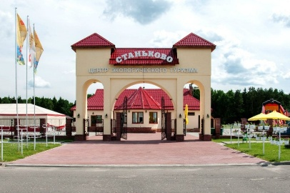
Центр экологического туризма «Станьково».
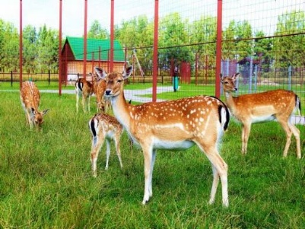
На экскурсии в Станьково Вы посетите партизанский лагерь, познакомитесь с бытом партизан, увидите штабную землянку, лесную школу, санчасть и оружейную, а также посетите минский укрепрайон, где представлены более 30 образцов военной техники. Во второй части программы - знакомство с зоосадом.

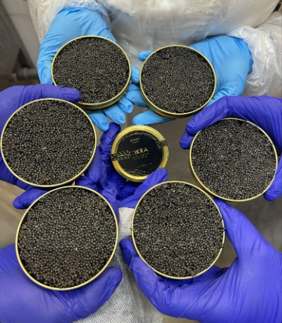
Экскурсия на завод черной икры: первый гастрономический тур в Беларуси, где сможем вживую увидеть процесс выращивания рыб осетровых пород и продегустировать деликатес (икру) прямо с производства! Самое важное, что узнают туристы: история черной икры, почему белорусская черная икра лучшая в мире и причем тут вода, этикет подачи икры, удивительные факты об осетрах и их жизни, почему так высоко ценится икра во всем мире, как отличить подделку и что на самом деле продаётся на рынках.
Как будет проходить экскурсия:
1. Знакомство с осетровой фермой и ее обитателями: экскурсовод расскажет о биологии осетровых и их рационе.
2. Интерактив: сделаем УЗИ самке осетра, рассмотрим икринку под микроскопом.
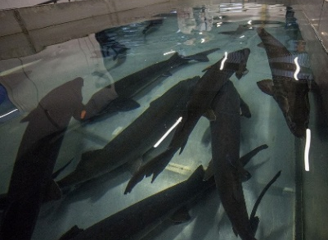
3. Секреты производства: особенности выращивания и содержания рыб – от чего зависит вкус черной икры. Туристам расскажут, как происходит процесс получения икры: от бережного извлечения до очистки, посола и фасовки.
4. Дегустация - гастрономическое удовольствие, как кульминация тура.
Туристы попробуют чёрную икру, а также узнают о полезных свойствах деликатеса. После экскурсии можно будет посетить магазин
Ориентировочно 18.30 приезд в Молодечно.

Стоимость тура: 120 руб.

В стоимость входит: проезд на микроавтобусе, экскурсионное обслуживание, экскурсия в Станьково, экскурсия на завод икры.

8029-566-83-70 Виктория

